

Documentação

OpFlix

|  |  |  |  |  |
| --- | --- | --- | --- | --- |
| Alameda Barão de Limeira, 539 – São Paulo/SP |  |  |  | sp.senai.br |

Sumário

1. Resumo 2

Objetivos

1. Descrição do projeto 2

Resumo do projeto

1. Modelagem de Software 3

Modelo Lógico

Modelo Físico

Modelo Conceitual

Cronograma

1. Funcionalidades 6

Web

Mobile

1. Protótipos 7

Web

Mobile

1. Front-End 8
2. Mobile 9
3. Arquitetura do Projeto 10
4. Referências 11

Links

Livros

Resumo

Objetivos

Este documento tem como objetivo demonstrar todas as funcionalidades do aplicativo OpFlix, que visa monstrar os novos lançamentos de filmes e séries

Descrição do projeto

O OpFlix tem como objetivo mostrar os lançamentos de filmes e séries de mais sucesso no mundo.

Resumo do projeto

O Opflix exibe os lançamentos de filmes e séries mais relevantes no cenário cinematográfico mundial, além de exibir suas categorias e a plataforma em que estarão disponíveis. Assim, o usuário poderá filtrar os lançamentos pela sua plataforma disponível e/ou sua plataforma disponível. Além disso, o usuário poderá selecionar seus lançamentos favoritos, recebendo novidades sobre estes, além de poder listar seus lançamentos favoritos.

Modelagem de Software

A **modelagem de dados** é uma técnica usada para a especificação das regras de negócios e as estruturas de dados de um banco de dados. Ela faz parte do ciclo de desenvolvimento de um sistema de informação e é de vital importância para o bom resultado do projeto. Modelar dados consiste em desenhar o sistema de informações, concentrando-se nas entidades lógicas e nas dependências lógicas entre essas entidades.

A modelagem de dados está dividida em:

Modelo Lógico

Descreve como os dados serão armazenados no banco e também seus relacionamentos. Esse modelo adota alguma tecnologia, pode ser: relacional, orientado a objetos, orientado a colunas, entre outros.

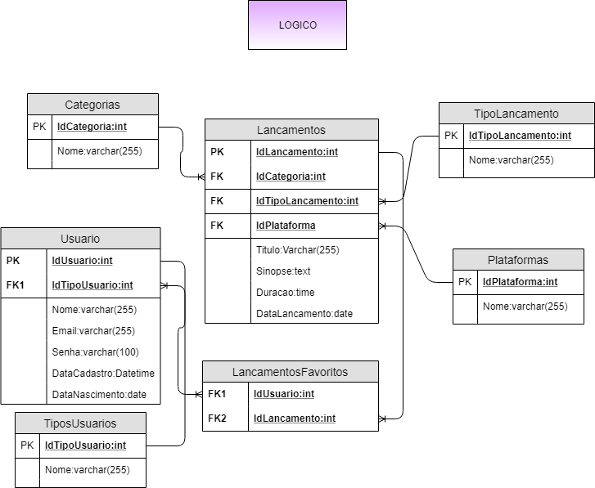

Modelo Físico

Descreve como será feita a armazenagem de dados no banco.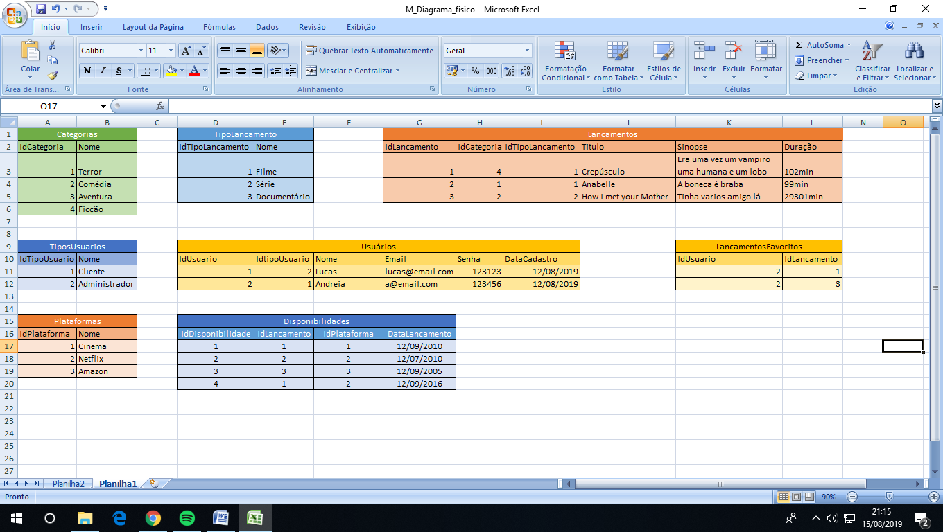

Modelo Conceitual

A modelagem conceitual basea-se no mais alto nível e deve ser usada para envolver o cliente, pois o foco aqui é discutir os aspectos do negócio do cliente e não da tecnologia. Os exemplos de modelagem de dados vistos pelo modelo conceitual são mais fáceis de compreender, já que não há limitações ou aplicação de tecnologia específica. O diagrama de dados que deve ser construído aqui é o Diagrama de Entidade e Relacionamento, onde deverão ser identificados todas as entidades e os relacionamentos entre elas. Este diagrama é a chave para a compreensão do modelo conceitual de dados.

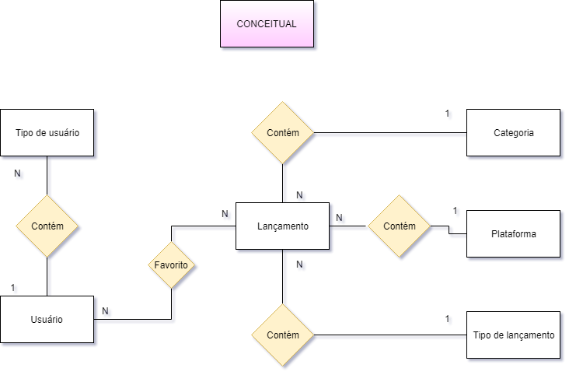

Cronograma

|  | Dia 1 | Dia 2 | Dia 3 | Dia 4 | Dia 5 | Dia 6 | Dia 7 | Dia 8 |
| --- | --- | --- | --- | --- | --- | --- | --- | --- |
| **Modelo Lógico** |  | X |  |  |  |  |  |  |
| **Modelo Físico** | X |  |  |  |  |  |  |  |
| Modelo Conceitual | X |  |  |  |  |  |  |  |

Funcionalidades

Web

* **Como executar a aplicação**

**Banco de dados**

* Vá até o repositório 2s2019-t2-sprint-2-opflix (onde se encontra esse documento);
* Abra o documento M_Lucas_DDL utilizando o programa **SQL SERVER STUDIO MANAGEMENT**;
* Aperte **F5** ou clique em **EXECUTAR;**
* Após isso, abra o documento M_Lucas_DML utilizando o mesmo programa;
* Aperte **F5** ou clique em **EXECUTAR.**

**BackEnd**

* Vá até o repositório 2s2019-t2-sprint-2-opflix (onde se encontra esse documento);
* Abra a pasta Senai.OpFlix.WebApi;
* Abra o documento Senai.OpFlix.WebApi.sln com o aplicativo Visual Studio;
* Na parte superior da tela, você encontrará um símbolo de “play” na cor verde, como indicado na imagem abaixo:

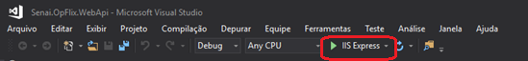

* Troque a opção IIS Express pela opção Senai.OpFlix.WebApi, como mostra a imagem abaixo:

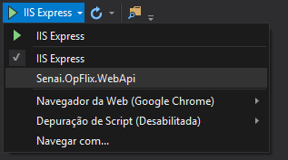

* Com essa opção selecionada, clique no ícone **e execute o programa**.
* **Swagger**

Utilizando o **Swagger**, é possível observar e aplicar todas as funcionalidades presentes na aplicação. Veja aqui como:

* Execute a aplicação;
* Em seu navegador de preferência, digite a seguinte URL: <http://localhost:5000/swagger>;

Lá, você encontrará todas as funcionalidades presentes nessa aplicação. Essas estarão presentes com os seguintes verbos (em inglês): **GET, POST, PUT** e **DELETE.** Esses servem, respectivamente, para obter, cadastrar, atualizar e excluir determinada informação.

* **Postman**

Utilizando o **Postman**, podemos aplicar cada ação presente em nosso projeto. Para importar a coleção Postman para sua máquina e utilizá-la, siga os seguintes passos:

* Abra o aplicativo **Postman**;
* No canto superior esquerdo, clique em **File** e em seguida clique em **Import,** como mostra a imagem abaixo**:**

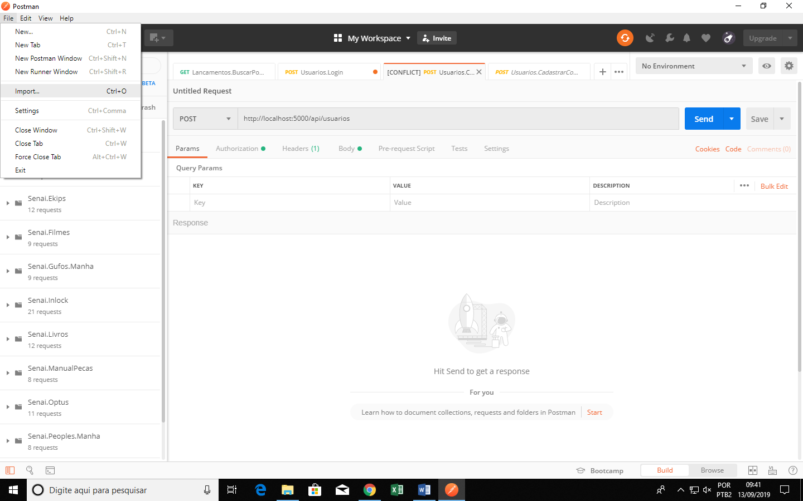

* Em **Import File,** selecione **Choose Files** e selecione o documento Senai.OpFlix.Postman, presente no repositório 2s2019-t2-sprint-2-opflix (onde se encontra esse documento) ou arraste o mesmo documento ao campo;
* Dentro da coleção, você encontrará pastas com as ações respectivas (com os verbos **GET, POST, PUT** e **DELETE,** já explicados anteriormente) de seus nomes, como mostra a imagem abaixo:

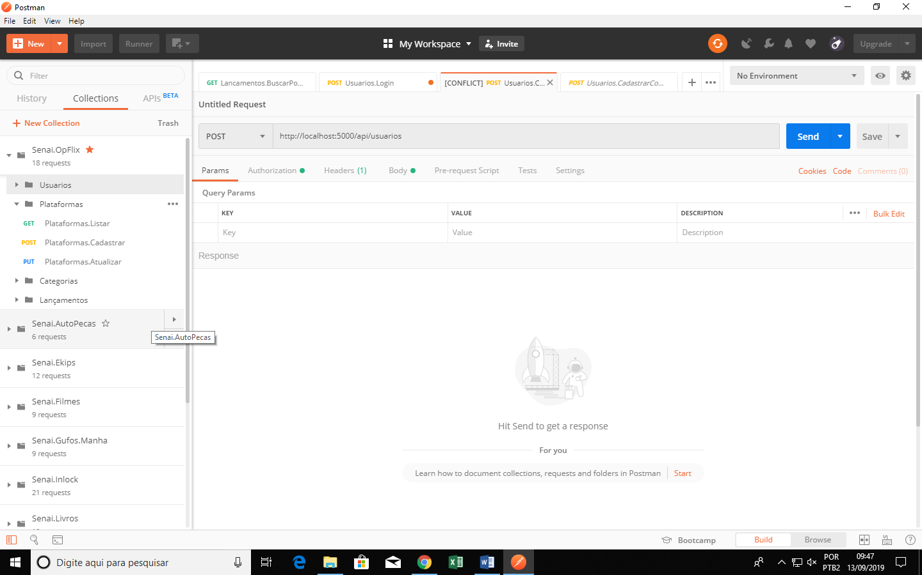

* **Pacotes NuGet**

Os pacotes NuGet (e suas versões) utilizados nesse projeto foram esses:

* Microsoft.AspNetCore.App (2.1.1);
* Microsoft.AspNetCore.Authentication.JwtBearer (2.1.1);
* Microsoft.AspNetCore.Razor.Design (2.1.2);
* Microsoft.EntityFrameworkCore.SqlServer (2.1.11);
* Microsoft.EntityFrameworkCore.SqlServer.Design (1.1.6);
* Microsoft.EntityFrameworkCore.Tools (2.1.11);
* Microsoft.NETCore.App (2.1.0);
* Microsoft.VisualStudio.Web.CodeGeneration.Design (2.1.9);
* Swashbuckle.AspNetCore (4.0.1);
* System.IdentityModel.Tokens.Jwt (5.5.0).

Mobile

Protótipos

Web

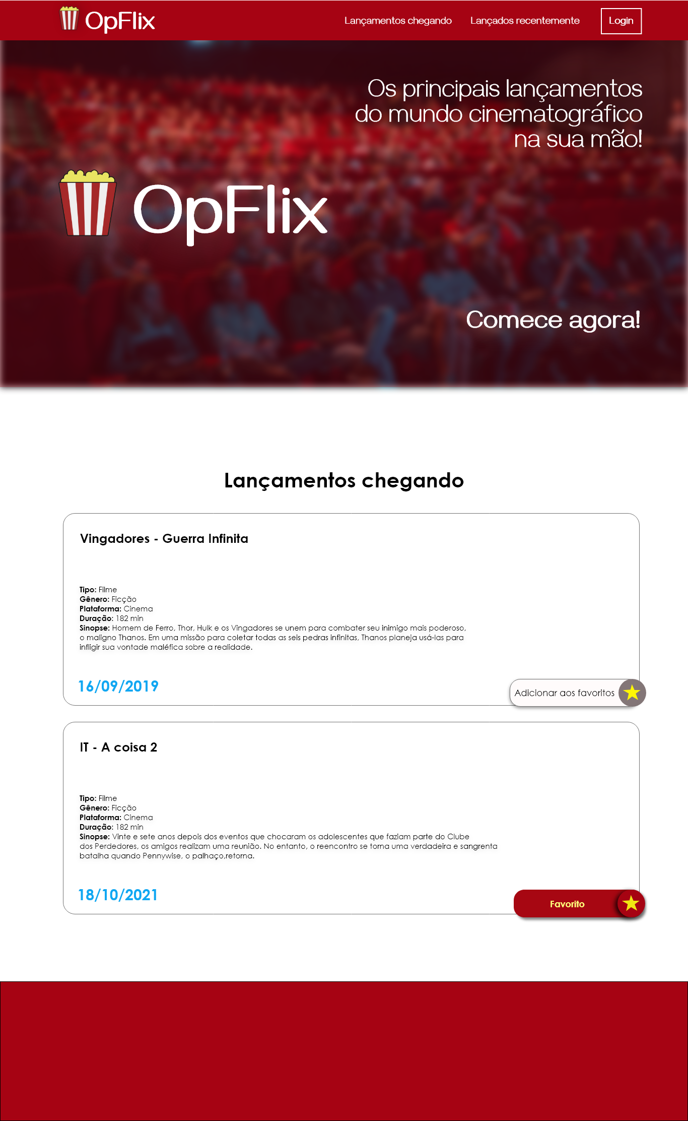

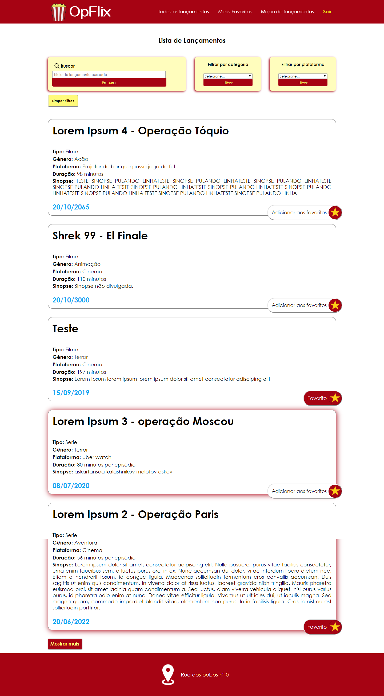

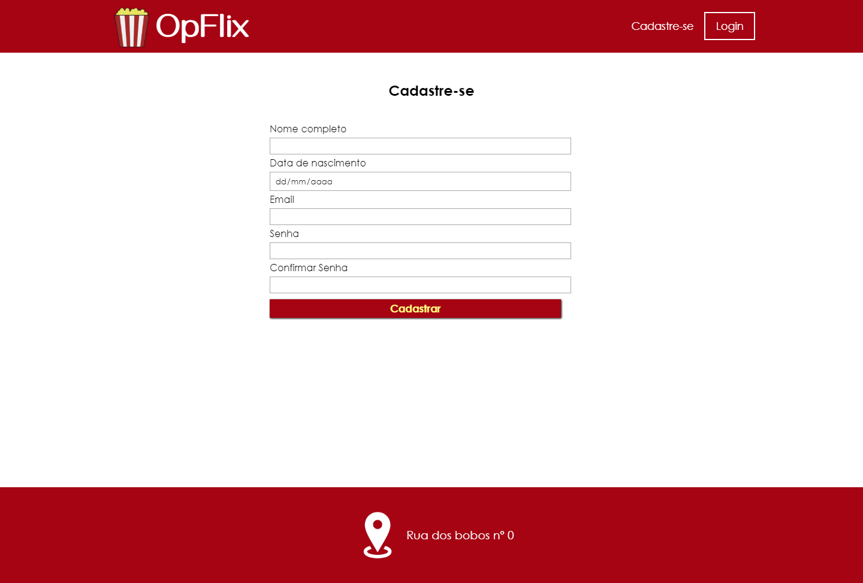

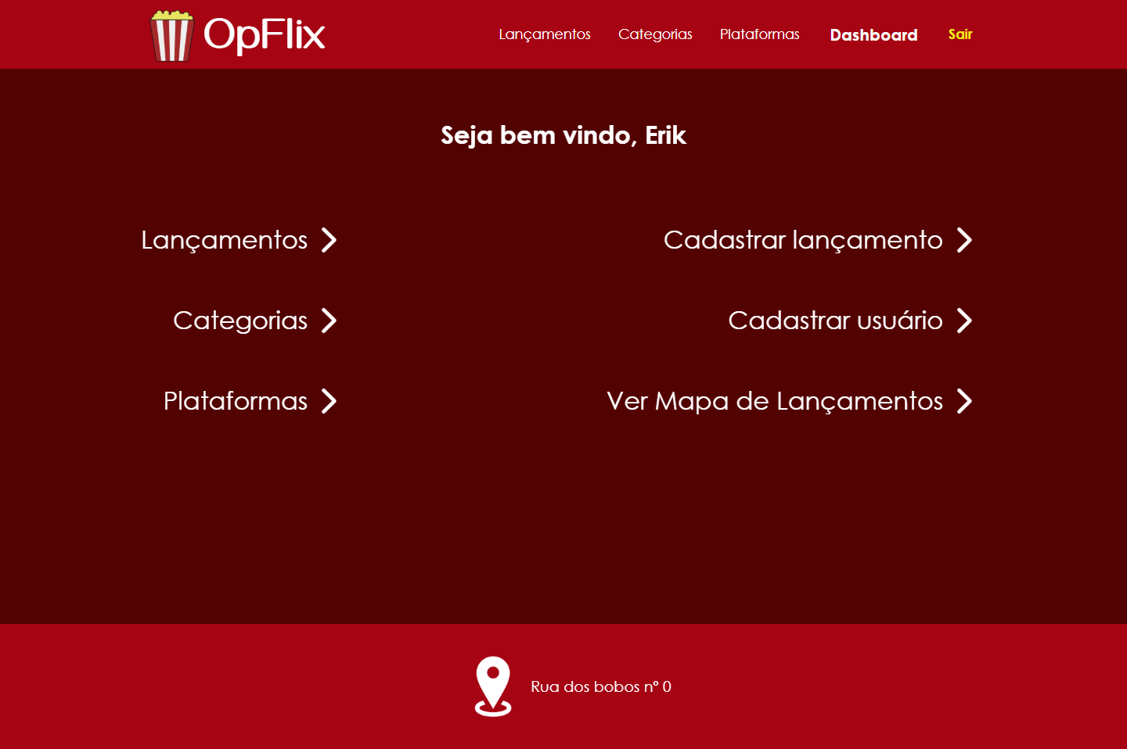

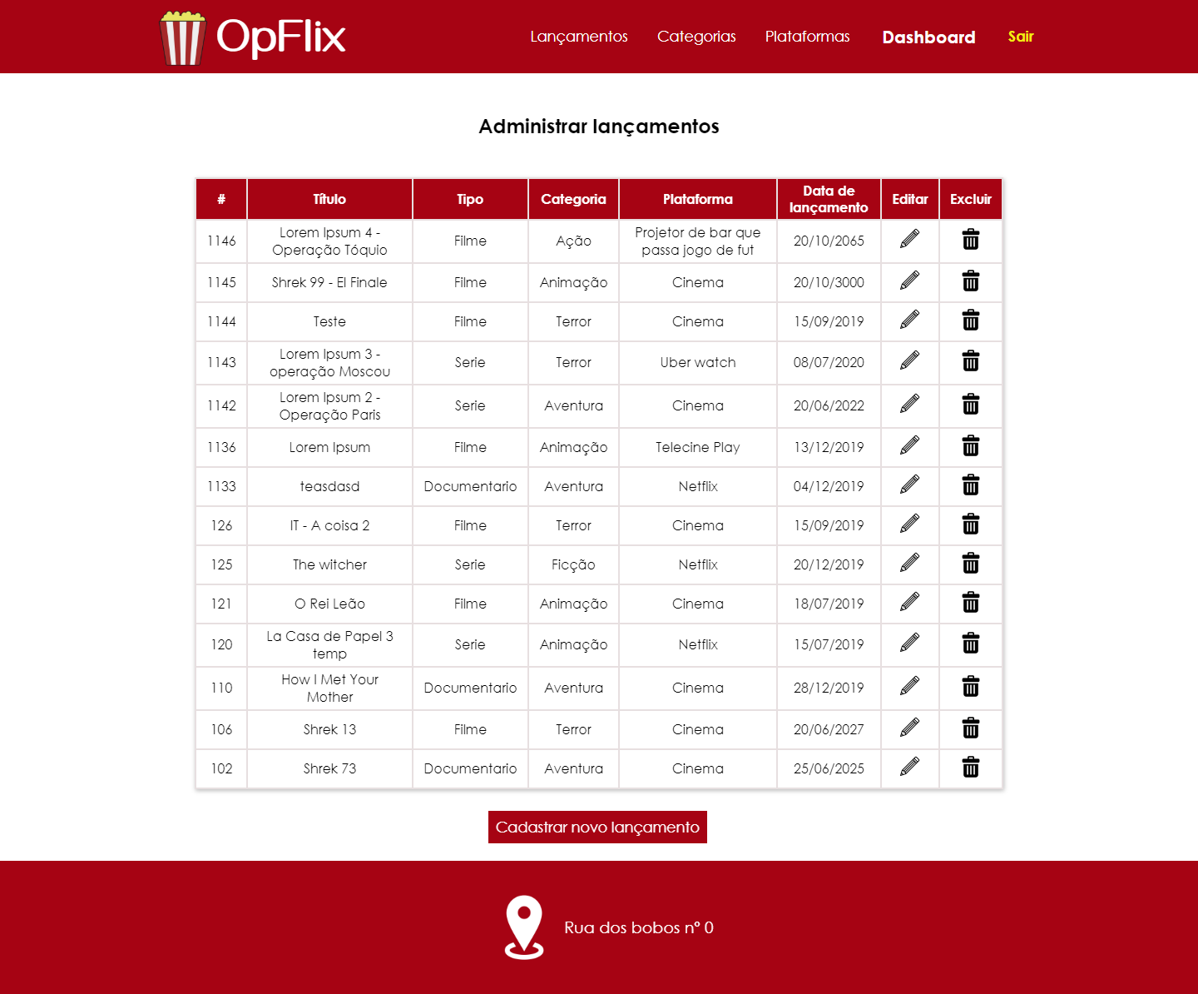

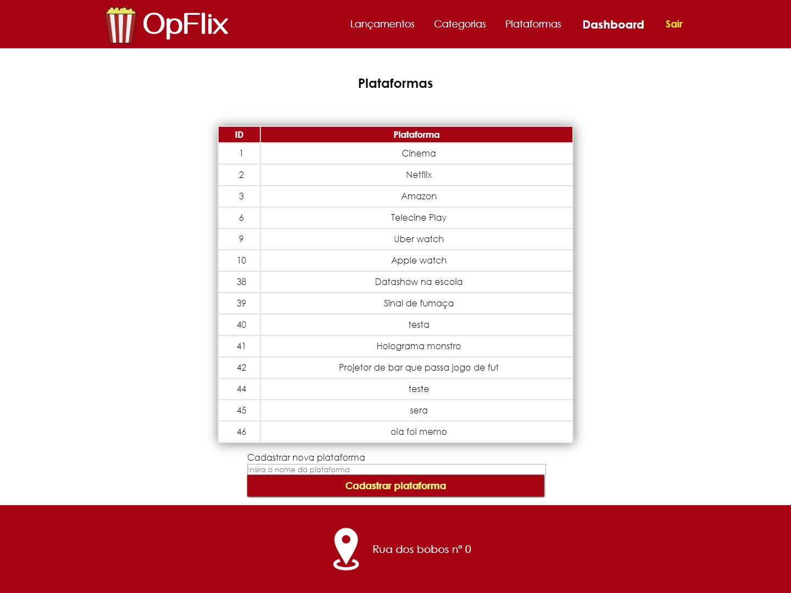

Mobile

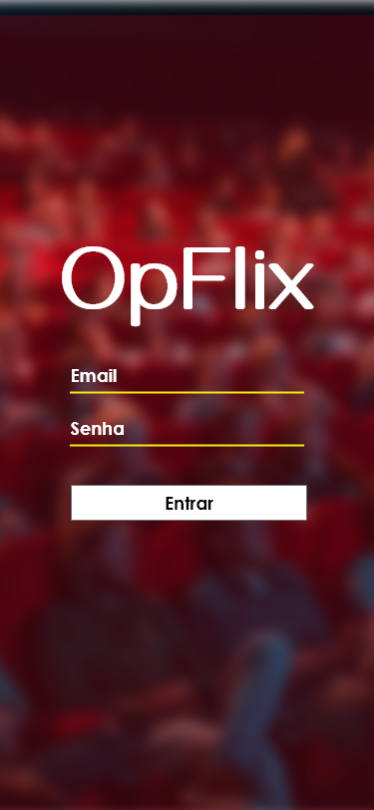 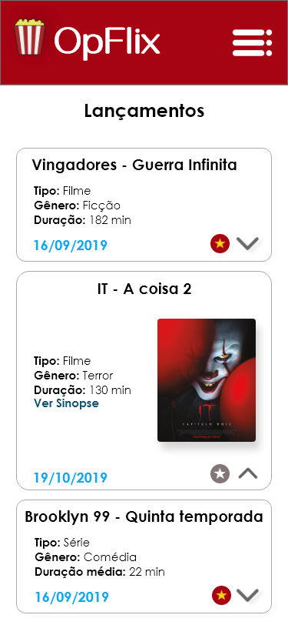 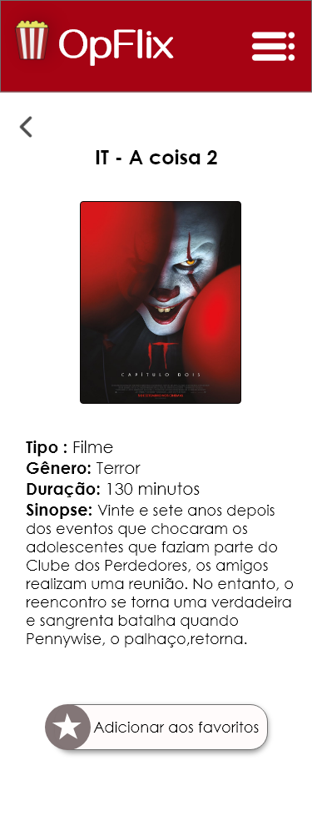 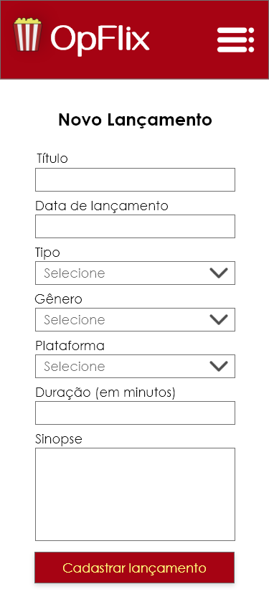

Front-End

Mobile

Arquitetura do Projeto

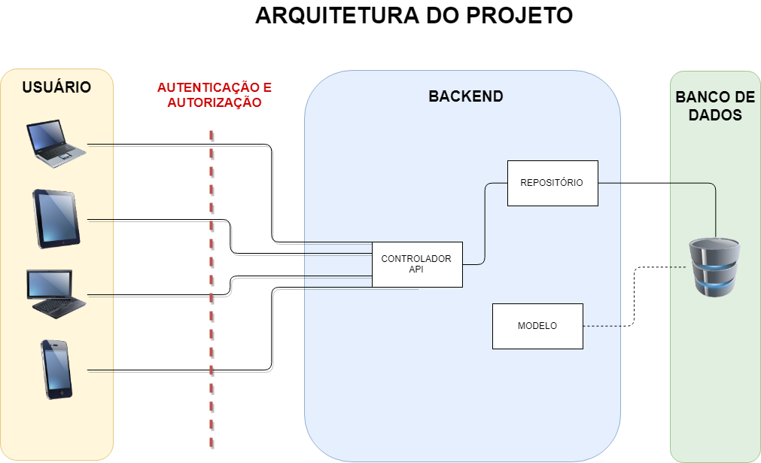

Referências

Links

* <http://spaceprogrammer.com/bd/introducao-ao-modelo-de-dados-e-seus-niveis-de-abstracao/>
* <https://www.luis.blog.br/modelagem-de-dados-modelo-conceitual-modelo-logico-e-fisico.html>